INFORMACIÓN ORGANIZATIVA
Información actualizada el 21/02/2024

NOTA: Descarga en formato (.doc) y (.odt). En la esquina superior derecha podrá acceder en formato (.pdf), a la versión imprimible o a la remisión vía email de la información recogida en esta página.

SEDE DEL COLEGIO Y DE LOS ÓRGANOS COLEGIALES:

El Colegio de Economists de Santa Cruz de Tenerife sitúa su sede en la Calle Pérez Galdós, nº20, en Santa Cruz de Tenerife. Todos sus órganos institucionales, que pasamos a describir a continuación, se encuentran centralizados en la sede colegial.

ORGANIGRAMA DEL COLEGIO
La composición y trayectoria académico-profesional del organigrama del Colegio puede consultarse aquí.
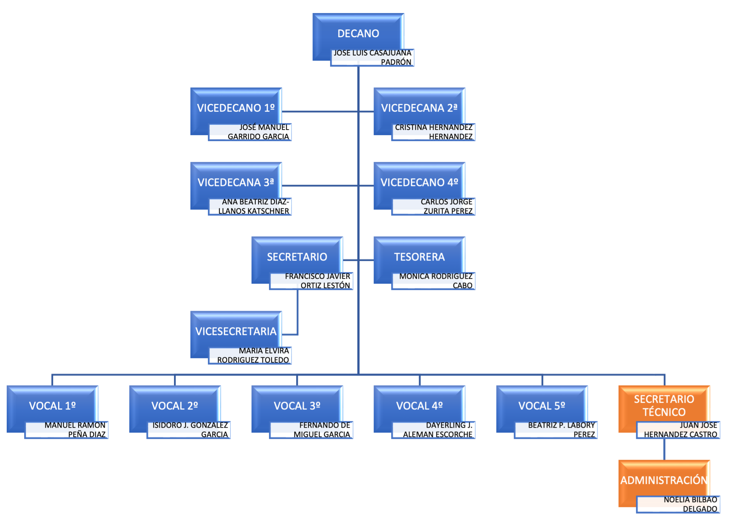

ESTRUCTURA ORGANIZATIVA DEL COLEGIO

Según los Estatutos del Colegio de Economistas de Santa Cruz de Tenerife, la estructura organizativa es la siguiente:

JUNTA GENERAL

La Junta General es el órgano soberano de gobierno del Colegio que, integrado por la totalidad de los colegiados, constituye el cauce normal de expresión de la voluntad de estos en orden a cuantas cuestiones puedan afectar a la profesión. El funcionamiento de la Junta se llevará a cabo mediante la participación directa, con voz y voto, de todos sus miembros en las correspondientes sesiones. Todos los colegiados tienen el derecho y el deber de asistir a las Juntas Generales
Son competencias exclusivas de la Junta General:
a) La aprobación y reforma de los estatutos, de los reglamentos y de las normas deontológicas colegiales.
b) La aprobación de la gestión del órgano de gobierno y de su presidente.
c) La aprobación de los presupuestos y de las cuentas anuales del Colegio.
d) La disolución y liquidación del Colegio de acuerdo con lo establecido en el título X de estos Estatutos.
e) Establecer delegaciones, previo acuerdo de la Junta General a propuesta de la Junta de Gobierno.

JUNTA DE GOBIERNO
(COMPOSICIÓN, TRAYECTORIA ACADÉMICO-PROFESIONAL Y FUNCIONES DE LOS MIEMBROS DE LA JUNTA DE GOBIERNO)

FORMATOS: .doc y .odt
La Junta de Gobierno es el órgano rector del Colegio, que ostenta la función gestora y representativa del mismo. Sus miembros no tienen asignada retribución por sus cargos ni por la asistencia a las reuniones.
Corresponde a la Junta de Gobierno la plena dirección y administración del Colegio para la consecución de sus fines y a este respecto ejercerá cuantas facultades no se encuentren atribuidas a la Junta General.
En especial le corresponden:
A) En relación con el ejercicio profesional:
1. Resolver sobre la admisión de nuevos colegiados, pudiendo delegar esa facultad en el Decano, para casos de urgencia, que serán sometidos a ratificación de aquella.
2. Establecer las cuotas colegiales y los derechos de utilización de los servicios colegiales.
3. Velar por que los colegiados observen buena conducta con relación a sus clientes, a sus compañeros y en el desempeño de su función desplieguen competencia profesional.
4. Impedir, mediante el ejercicio de cuantas acciones jurisdiccionales fuesen necesarias o convenientes, el ejercicio de la profesión a quienes, siendo colegiados o no, la ejerciesen en forma y bajo condiciones contrarias al orden legal establecido.
5. Proponer la convocatoria de elecciones para proveer los cargos de la Junta de Gobierno.
6. Proponer la convocatoria de las Juntas Ordinarias y Extraordinarias, fijando el orden del día para cada una de ellas.
7. Nombrar las Secciones o Comisiones precisas para el cumplimiento de los fines colegiales, aprobando sus normas de funcionamiento.
8. Velar por que, en el ejercicio profesional, se observen las condiciones de dignidad y prestigio que corresponden a los profesionales encuadrados en este Colegio.
9. Informar a los colegiados, con prontitud, de cuantas cuestiones puedan afectarles, ya sean de índole corporativa, colegial, profesional o cultural, de las que la Junta de Gobierno tenga noticia en el ejercicio de su función o en el de alguno de sus miembros o representantes de ellos.
B) En relación con los Organismos Públicos:
1. Defender a los colegiados en el desempeño de las funciones de la profesión o con ocasión de las mismas.
2. Promover cerca de las autoridades cuanto se considere beneficioso para el interés común y para la economía nacional y regional.
3. Mantener permanente contacto con la Universidad, participar en la elaboración de los planes de estudio de las Facultades de Ciencias Económicas y Empresariales y de cuantos tengan relación con el Colegio, fomentar la investigación y desarrollo de las mismas.
4. Evacuar consultas, emitir dictámenes e informes, cuantas veces sea requerido el Colegio, acerca de las materias económicas y empresariales en general y en cuantos proyectos e iniciativas se estime oportuno.
C) En relación con los recursos económicos:
1. Recaudar, distribuir y administrar los fondos del Colegio.
2. Redactar el proyecto de presupuestos y rendir las cuentas anuales.
3. Proponer a la Junta General la inversión de los fondos sociales y la disposición del patrimonio colegial.

Los cargos de la Junta de Gobierno no tienen retribución económica.

En enero de 2020 se ha publicado la última modificación de los Estatutos que recoge la creación de la figura de 4 Vicedecanos que vienen a complementar y expandir la figura del Vicedecano como figura en la que el Decano delega funciones específicas y de representación del Colegio.

SECRETARÍA TÉCNICA

La Secretaría Técnica asume la coordinación de los distintos servicios administrativos del Colegio, de la ventanilla única y del servicio de atención a consumidores y usuarios y asiste a estos efectos a las reuniones de Junta de Gobierno y Comisión Permanente, con voz pero sin voto, dando cumplimiento a sus acuerdos bajo la dirección del Secretario. Podrán serle delegadas de forma expresa funciones específicas y determinadas por parte de la Junta de Gobierno y de los diferentes cargos de la misma.
El Secretario Técnico del Colegio tiene atribuidas las siguientes competencias:
a) Ejercer la dirección del personal técnico y administrativo del Colegio.
b) Coordinar el funcionamiento administrativo del Colegio y la actividad de sus comisiones de trabajo.
c) Coordinar la actividad económica y financiera.
d) Notificar los acuerdos de la Junta de Gobierno a los interesados.
e) Ejecutar y hacer ejecutar los acuerdos de la Junta General y de la Junta de Gobierno, coordinando las actuaciones de las distintas comisiones de trabajo del Colegio.
f) Todas las que deriven para él de las previsiones contenidas en los presentes Estatutos.

ADMINISTRACIÓN

El Colegio de Economistas de Santa Cruz de Tenerife cuenta con un departamento de Administración dependiente de la Secretaría Técnica desarrollando tareas propias al servicio del colegiado.

Transparencia - Transparencia

